**From:** Prix Ludovic Trarieux <prix@ludovictrarieux.org>   
**Sent:** Tuesday, March 8, 2022 12:18 PM  
**To:** Prix Ludovic Trarieux <prix@ludovictrarieux.org>  
**Subject:** Prix International des Droits de l'Homme Ludovic-Trarieux ; Ces Avocat(e)s qui défendent les droits de l'homme en Russie

**ARCHIVES**

***[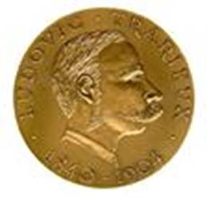](http://ludovictrarieux.org/)***

***De la part et avec les compliments du***

***Prix International des Droits de l'Homme Ludovic-Trarieux***

***Ludovic-Trarieux International Human Rights Prize***

***Depuis/Since/Desde/Dal/Sinds 1984***

***Ces Avocat(e)s qui défendent les droits de l'homme en Russie***

8 octobre 2010 : Karinna MOSKALENKO dans la bibliothèque de Montesquieu au Chateau de La Brède après avoir reçu le Prix International des Droits de l'Homme Ludovic Trarieux 2010 "L'Hommage des avocats à un avocats".

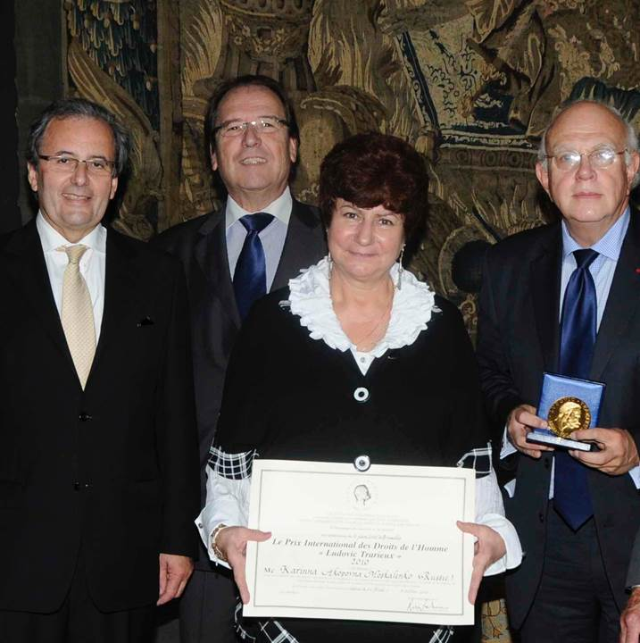

En sa qualité d'avocat, Karinna Moskalenko n’a cessé de promouvoir la mise en œuvre des moyens de protection juridictionnelle internationale pour remédier aux situations de non-droit en Russie. Elle a été l'artisan de la première condamnation de la Russie par la Cour européenne des Droits de l'Homme avec l’affaire Kalachnikov contre Russie du 15 juin 2002, puis dans les affaires Lantzov pour violation du droit à la vie et Grydin pour violation de la présomption d'innocence,  devant le Comité des Droits de l'Homme de l'ONU.

Elle a été l'avocate des  victimes du terrorisme du théâtre de la Doubrovka à Moscou en 2002, pendant la représentation de Nord-Ost, de de Beslan en  2004 ainsi que des victimes de la catastrophe de Tchernobyl, de la famille d'Anna Politkovskaïa, journaliste russe assassinée en 2006, de l'ex-champion du monde d'échecs et opposant russe Garry Kasparov etc.

Son remerciement  a fait l’objet d’une ovation debout par des nombreux avocats et personnalités présentes, Karinna MOSKALENKO a dédié son prix à tous les avocats courageux du Centre de Protection Internationale, qu'elle a  créé en 1994 et  qui se consacre notamment à la défense des détenus dans les prisons russes et aux disparitions forcées en Tchétchénie.

**A lire :**

<http://www.ludovictrarieux.org/pdf/ceremrem2010.pdf>

Elle a déclaré que ceux qui voulaient faire disparaître les violations des Droits de l’Homme en Russie étaient les vrais patriotes russes, et appelé à une espérance nouvelle.

**A lire :**

<http://www.ludovictrarieux.org/fr-page3.remplt2010.htm>

[**INTERNATIONAL PRIZE FOR HUMAN RIGHTS “LUDOVIC TRARIEUX”** cid:image005.jpg@01D832DE.1444A080](http://www.ludovictrarieux.org/uk-index.htm)